RE: potvrzení objednávky

Dobrý den,
Potvrzuji převzetí Vaší objednávky č. OB30017-2017.

S pozdravem

Lenka Blažková
asistentka pobočky
Tel.: +420 542 424 711
E-mail: lenka.blazkova@edenred.com
Edenred CZ s.r.o.
Orlí 14, 602 00 Brno, Česká republika
www.edenred.cz
www.edenred.com

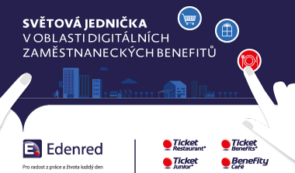

PRÁVNÍ UPOZORNĚNÍ
Tato zpráva včetně jejích příloh je určena pouze jejímu adresátovi a může obsahovat důvěrné informace nebo informace, které jsou předmětem obchodního tajemství. Jakékoli šíření, kopírování nebo zveřejnění této zprávy a jejích příloh neautorizovaným třetím osobám je zakázáno. Pokud jste tuto zprávu obdrželi omylem, upozorněte na to jejího odesílatele a zprávu i její přílohy vymažte.
LEGAL NOTICE
This email message, including any attachment(s), is intended only for the named recipient(s) and may contain confidential information. Any dissemination, distribution, disclosure, or copying of this information is unauthorized and strictly prohibited. If you have received this message in error, please advise the sender by reply email, and delete this message and any attachments.

